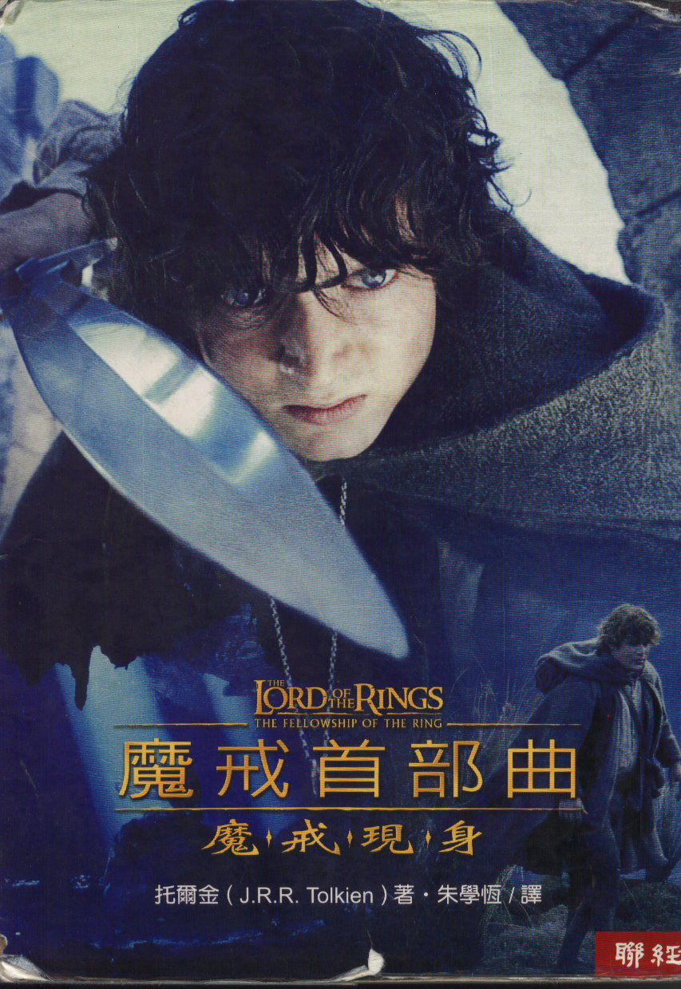
由托爾金所寫的《魔戒》，是一部充滿矮人、精靈、騎士、巫師、半獸人、神仙等等的奇幻探險故事。故事由魔戒持有者佛羅多展開，他在不知情的狀況下繼承了一枚戒指，卻發現這枚戒指是魔王遲遲不能統治世界的關鍵。他也陷入了善惡雙方爭奪的處境中。幾經波折，他才得知必須攜帶魔戒深入魔王的領土，才能在末日火山摧毀這一切邪惡的根源。 於是，在巫師甘道夫的主導下，由精靈、矮人、哈比人、遊俠和人類組成了魔戒遠征隊，試圖護衛佛羅多前往魔王的老巢。但黑暗的勢力亦非省油的燈，魔王索倫派出黑騎士四處搜捕，並且發動大軍入侵，只為了找到這枚小小的戒指。而擁有無比力量的魔戒也開始腐蝕人心，讓人陷入黑暗的誘惑之中。正當邪惡的力量蠢動之際，善良的力量也因魔戒而陷入分崩離析的困境。佛羅多一行人在毫無希望的狀況下，踏上了漫長的旅途……

